山东省临沂市2011年中考物理模拟试卷
☆1．升国旗的旗杆顶上有个重要的装置是
A．定滑轮 B．动滑轮
C．滑轮组 D．省力杠杆
☆2．醋的妙用：可以软化鱼骨——煮鱼时添加少许醋，能将小鱼鱼骨煮得柔软可口：蛋皮剥壳——煮蛋前，先在水中加些醋，煮好后便容易剥壳……，一瓶食用醋用去一半后，则剩下的醋
A．质量、体积、密度均减为原来的一半
B．体积减为原来的一半，密度保持不变
C．质量减为原来的一半，密度减为原来的一半
D．体积减为原来的一半，密度减为原来的一半
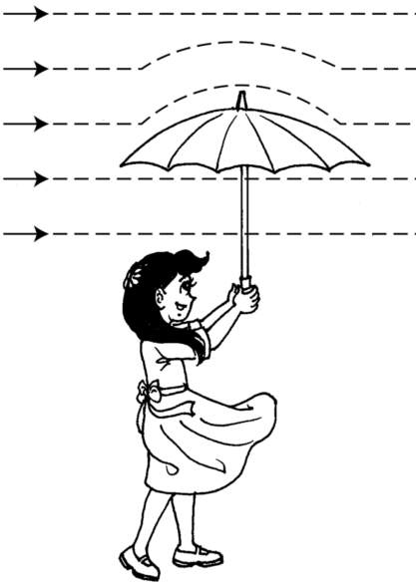
☆3．你是否有这样的经历：撑一把雨伞行走在雨中，如图所示，一阵大风吹来， 伞面可能被“吸”，严重变形。下列有关这一现象及其解释，正确的是
第3题图
A．伞面被向下“吸”
B．伞上方的空气流速大于下方
C．伞上方的空气流速等于下方
D．伞上方的空气流速小于下方
4．如图1所示，为了减小压强的是
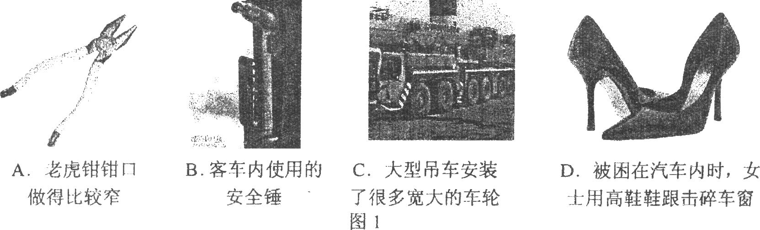
5．下列从属系正确的是
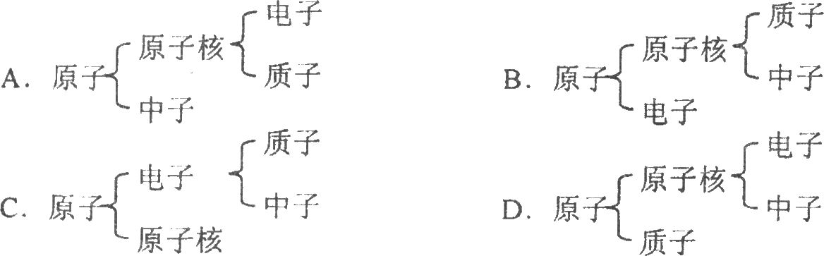
☆6．一个中学生从教学楼一楼爬到三楼，克服重力所做的功最接近于
A．30J B．300J
C．3000J D．30000J
☆7．关于煮饺子时出现的情况，下列说法中错误的是
A．生饺子刚倒进锅里要沉下去，饺子所受的重力大于浮力
B．饺子煮熟后会浮起来，上浮过程中饺子所受的重力等于浮力
C．饺子煮熟后会浮起来，饺子漂浮在水面上时重力等于浮力
D．煮熟的饺子，冷却后又要重新沉入锅底，此时重力大于浮力
8．在如图3所示的实验中，不能说明大气压存在的是
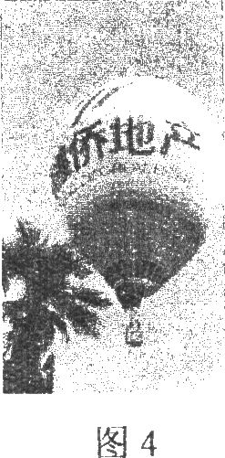
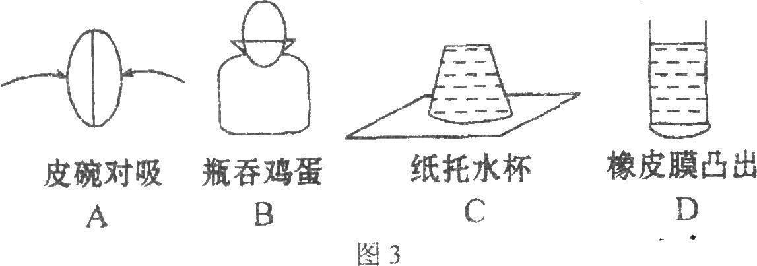
☆9．如图4所示，热气球匀速升空，其机械能的变化情况，下列说法中正确的是
A．动能减小，重力势能不变，机械能减小
B．动能增加，重力势能减小，机械能减小
C．动能不变，重力势能减小，机械能增加
D．动能不变，重力势能增大，机械能增加
10．如图5所示，以下说法不正确的是
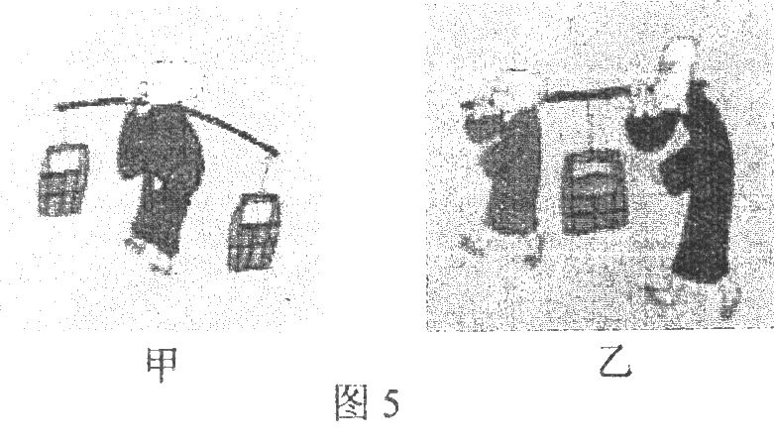
A．甲图中水桶向后倾，小和尚将他的肩往后移动一点距离
B．甲图中水桶向后倾，小和尚将后面水桶往前移动一点距离
C．乙图中小和尚为减轻老和尚的负担，将水桶往前移动一点距离
D．乙图中小和尚为减轻老和尚的负担，让老和尚往前移动一点距离
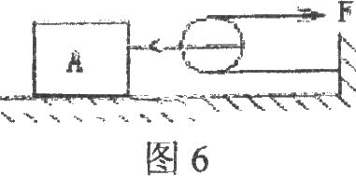
☆11．如图6所示，物体A通过动滑轮在水平拉力F的作用下，沿水平面以2 m／s的速度做匀速直线运动，此时物体A所受的摩擦力是10 N，如果滑轮、绳子所受重力、绳与滑轮及滑轮与轴的摩擦均不计，则拉力F的大小及拉力F做功的功率分别是
A．10N 40W B．5N 10W
C．10N 20W D．5N 20W
☆12．李明同学把掉到地面上的物理课本捡起来，放回到桌面上。根据你平时对物理课本的重力和桌面高度的观察与了解，估算李明同学捡回课本时手克服课本的重力所做的功约为( )。
A．0．015 J B．0．15 J
C．1．5 J D．15 J

二、填空题(请将正确答案填在答题卷的横线上，13至18每空2分，19、 20每空2分共20分)
得分 | 评卷人
☆13．2009年6月5日，我市平邑县突发山体滑坡，滑坡涉及范围极宽，几乎整个山体坠落，滑坡坡体长超过600米，高约40米，整体坡度在45度以上，体积约100万立方米，山体在滑行过程中将大量的 能转化为 能。同时，滑坡山体由于 ，不能立即停下来，直接导致山对面的六户民居被掩埋，造成巨大损失。
☆14．农村炉灶里的烟之所以顺着烟囱排到屋外，其原因是因为风吹过烟囱顶端时，使那儿空气的流速 ，压强 。
☆15． 2008年北京奥运会前，多名全国人大代表建议，应以创建“无烟奥运”为契机，努力创造无烟环境，保护公众健康。只要有人在人群密集处尤其是空气流通不畅的公共场合吸 烟，周围的人就能闻到烟味，遭受毒害。这是由于分子 的缘故
☆16． 正常人的心脏推动血液流动的功率为1.5W，那么在1h内，心脏做功 J，这些功将一个质量为60kg的人匀速举高 m.（g＝10N/kg）
☆17．中央电视台于2001年6月3日在云南抚仙湖第一次现场直播了水下考古过程．这次
水下考古使用了我国科学家自行设计制造的现代化“鱼鹰一号”深潜器(原理与潜水艇相同)，它的下潜和上浮是靠改变________来实现的；深潜器在水面下下潜过程中，受到水的浮力__________。
☆18．小宇赤足走在布满鹅卵石的海滩上时感到脚底不舒服，这是由于脚底跟地面的接触面积 ________，从而使脚底受到的压强_________造成的
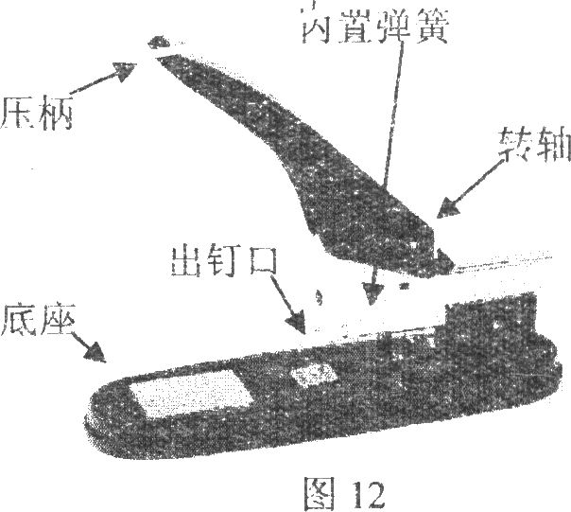
19．如图12所示，是我们常见订书机(订较厚书籍)。订书机的构造和使用中应用到了我们所学过的物理知识，请你列出两处。(不能与示例重复)
示例：弹簧的弹性势能转化为动能使订书机及时复位。
(1)
(2)
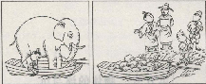
☆20．如图7展示了一个广为人知的历史故事――“曹冲称象”．
图7
曹冲运用了等效替代的方法，巧妙地测出了大象的体重．
请你写出他运用的与浮力相关的知识．
（1）__________________________；
（2）____________________________。

三、实验探究题(请将正确答案填存答题卷的横线上，其中18题每空1分，19、20题每空2分，共24分．)
得分 | 评卷人

☆ 21．如图13所示，小丽同学将托盘天平放住水平桌面上，游码移到标尺的 处，发现天平的指针指在甲图所示位置，若要使天平平衡，应将右端平衡螺母向 (填“左”或“右”)旋动；图乙是一次正确测量的情景(天平下方为游码标尺的放大图)，则物体的质量是 g。用这架天平测量另一金属块的质量时，用镊子夹取50 g、20 g、l0 g、5 g砝码各1个放入右盘中，观察到指针右偏。小丽同学接下去应进行的操作是： 。(该天平砝码盒中最小砝码为5 g)
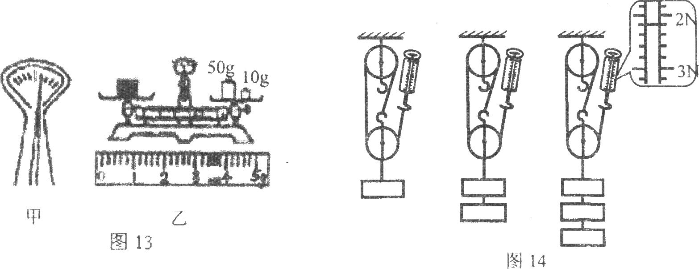
☆ 22．在“探究影响滑轮组机械效率的因素”实验中，某同学用如图l4所示的同一滑轮组分别做了三次实验，实验数据记录如下：
实验  次数 | 钩码  重／N | 钩码上升  的距离／cm | 弹簧测力计  的渎数／N | 弹簧测力计上  升的距离／cm | 机械效率
1 | 2 | 8 | 0.8 | 24 | 83.3％
2 | 4 | 5 | 1.5 | 15 | 88.9％
3 | 6 | 10 |  |  | 90.9％
(1)在表中的空格处填上适当的数据；
(2)在实验操作中应竖直向上 拉动弹簧测力计；
(3)从实验数据分析得出：使用同一滑轮组， 可以提高滑轮组的机械效率；
(4)滑轮组的机械效率可能还与其它因素有关，请你作出有依据的猜想：滑轮组的机械效率与
有关(写出一种影响因素即可)。
☆23. 阿基米德原理告诉我们：“浸入液体里的物体受到向上的浮力，浮力的大小等于它排开的液体受到的重力”。小刚在学习了该原理后思考：物体受到浮力的大小难道只跟物体排开液体的重力大小有关吗?于是他猜想：物体受到的浮力大小可能还跟物体的密度和浸入液体中的深度有关。为了验证猜想，他选取了两块体积和形状都相同的实心铜块和铁块进行了如图15所示的实验。
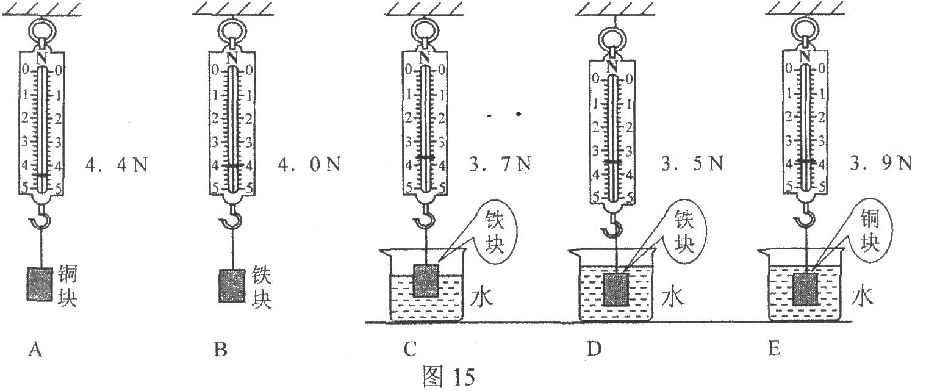
(1)如果要验证物体所受的浮力大小是否与物体的密度有关，小刚应该选取图中的 等步骤进行对比。小刚已经知道铜的密度大于铁的密度，那么根据他所选择的几个图中弹簧测力计的示数可以知道铜块所受到的浮力 (选填“大于”、“等于”或“小于”)铁块所受到的浮力。由此得出物体所受的浮力大小与物体的密度 (选填“有关”或“无关”)。
(2)小刚根据图中B、C、D三步进行对比分析，发现随着物体浸入液体中深度的增加，物体所受到的浮力在变大，于是他就得出了物体所受浮力的大小跟浸入液体中的深度有关的结论。你认为小刚的结论是 的(选填“正确”、“错误”)，原因是： 。

四、综合应用题（共20分，解答应写出必要的文字说明、公式和重要演算步骤，只写出最后答案的不能得分）
得分 | 评卷人
☆24．一同学用50牛的力沿水平面推一重100牛的箱子前进了20米，他对箱子做的功是多少？（6分）

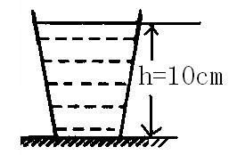
☆25．如图18所示，玻璃杯中装有重3N的水，水深10cm，若杯的重力为1N，杯底面积为20cm²，
图18
求：（1）水对杯底的压力 （8分）
（2）玻璃杯对水平桌面的压强（g＝10N/kg）（6分）

参考答案：
- 选择题（每小题3分，共36分）
题号 | 1 | 2 | 3 | 4 | 5 | 6 | 7 | 8 | 9 | 10 | 11 | 12
答案 | A | B | B | C | B | C | B | D | D | B | C | D
二、填空题（每空2分，共20分）
13. 重力势能、动能、惯性（或具有惯性） 14. 增大、减小 15. 扩散、在永不停息地做无规则运动 16. 5400J、9m 17.自身重力 不变 18.减小 增大
19. 订书机是以转轴为支点的杠杆、压柄做得比较宽是为了增大受力面积来减小对手的压强、底座做得比较宽是为了增大受力面积来减小对桌面的压强、钉尖做得尖是为了减少受力面积来增大压强、力可以改变物体的运动状态等（答案合理即可）
20. (1)浮体的条件：浮力等于重力 (2)阿基米德原理
- 实验与探究（共24分）
21. （4分）（左端）零刻线、左、63.4、从右盘中减去5g砝码，并移动游码，并移动游码在称量标尺上的位置
22. （10分）
（1）2.2、30 （2）匀速 （3）增加钩码的重
（4）滑轮的自重（或机械间的摩擦、绳的自动等）
23.（10分）
（1分）A、B、D、E、等于、无关
（2分）错误、没考虑到铁块完全浸没时浮力大小的变化
四、综合应用题（共20分，）
24．解：W＝F·s ＝50N×20m ＝1000J （6分）
答：做的功为1000J。
25．解：（1）水对杯底的压强：
P_{水}＝ρ_{水}gh ＝1×10³kg/m³×10N/kg×0.1m＝1×10³Pa （4分）
水对杯底的压力：
F_{水}＝P·S ＝1×10³Pa×20×10^{－4}m²＝2N （4分）
（2）玻璃杯对水平桌面的压力
F＝G_{杯}+G_{水}＝1N＋3N （2分）
玻璃杯对水平桌面的压强
P＝ ＝＝2×10³Pa（4分）答：（略）

